
МИНОБРНАУКИ РОССИИ
Федеральное государственное бюджетное образовательное учреждение
высшего образования
«МИРЭА − Российский технологический университет»
РТУ МИРЭА
Институт информационных технологий (ИИТ)
Кафедра прикладной математики (ПМ)

ОТЧЕТ ПО ПРАКТИЧЕСКОЙ РАБОТЕ
по дисциплине «Проектирование аналитических систем»

Практическое занятие № 4

Студент группы ИНБО-01-17 | ИМБО-02-22, Енин Дмитрий Андреевич | (подпись)
Преподаватель | Тетерин Николай Николаевич, преподаватель | (подпись)
Отчет представлен | «___»________202__г.

Москва 2025 г.
СОДЕРЖАНИЕ
ПРАКТИЧЕСКАЯ РАБОТА 4 3
Введение 3
Модуль приложения 3
Вывод: 12
Список использованных источников и литературы: 13

ПРАКТИЧЕСКАЯ РАБОТА 4

Введение
Цель
Разработать GUI оболочки.
Тема проекта
Проектирование аналитической системы интеллектуальной обработки текстовых данных.
Анализ GUI
Для реализации пользовательского интерфейса выбран фреймворк Streamlit.
Обоснование выбора:
- Специализация: Streamlit разработан специально для задач Data Science и Machine Learning, предоставляя нативные инструменты для отображения таблиц, графиков и форматированного текста (Markdown/LaTeX).
- Архитектура: позволяет реализовать веб-интерфейс (Web GUI), что делает аналитическую систему доступной удаленно, в отличие от локальных оконных приложений на Tkinter/Qt.
- Интерактивность: поддерживает механизм сессий (session_state), необходимый для сохранения истории диалога с аналитической системой.
- Скорость разработки: позволяет сосредоточиться на логике анализа данных, а не на верстке макетов и обработке низкоуровневых событий мыши/клавиатуры.

Описание реализованного GUI
Графический интерфейс разделен на две функциональные зоны: панель управления и рабочая область.
Панель управления расположена в левой части экрана. Предназначена для настройки системы и административных действий с данными.
- Блок статуса: отображает текущую конфигурацию (используемая модель LLM, тип вычислительного устройства CPU/GPU).
- Элемент управления Button ("Пересобрать базу знаний"): триггер, запускающий сложный ETL-процесс в фоновом режиме.
- Виджет Status Container: обеспечивает визуальную обратную связь во время длительных операций (загрузка файлов, векторизация), показывая спиннер и этапы выполнения, чтобы интерфейс не выглядел "зависшим".
- Список файлов: динамически отображает содержимое корпуса документов, доступных для анализа.
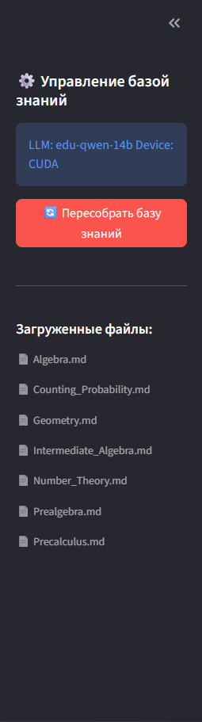
Рисунок 1 — панель управления
Рабочая область — центральная часть экрана, реализующая паттерн «Диалоговая система».
- Контейнер истории: отображает хронологию сообщений "Пользователь — Система". Сообщения рендерятся с поддержкой Markdown (жирный шрифт, списки, формулы).
- Поле ввода: фиксированная область внизу экрана для ввода текстовых запросов. Блокируется на время обработки запроса.
- Использованные источники: скрываемый блок под ответом системы. Позволяет пользователю развернуть детали и проверить валидность ответа (ссылки на конкретные файлы), не загромождая основной экран.
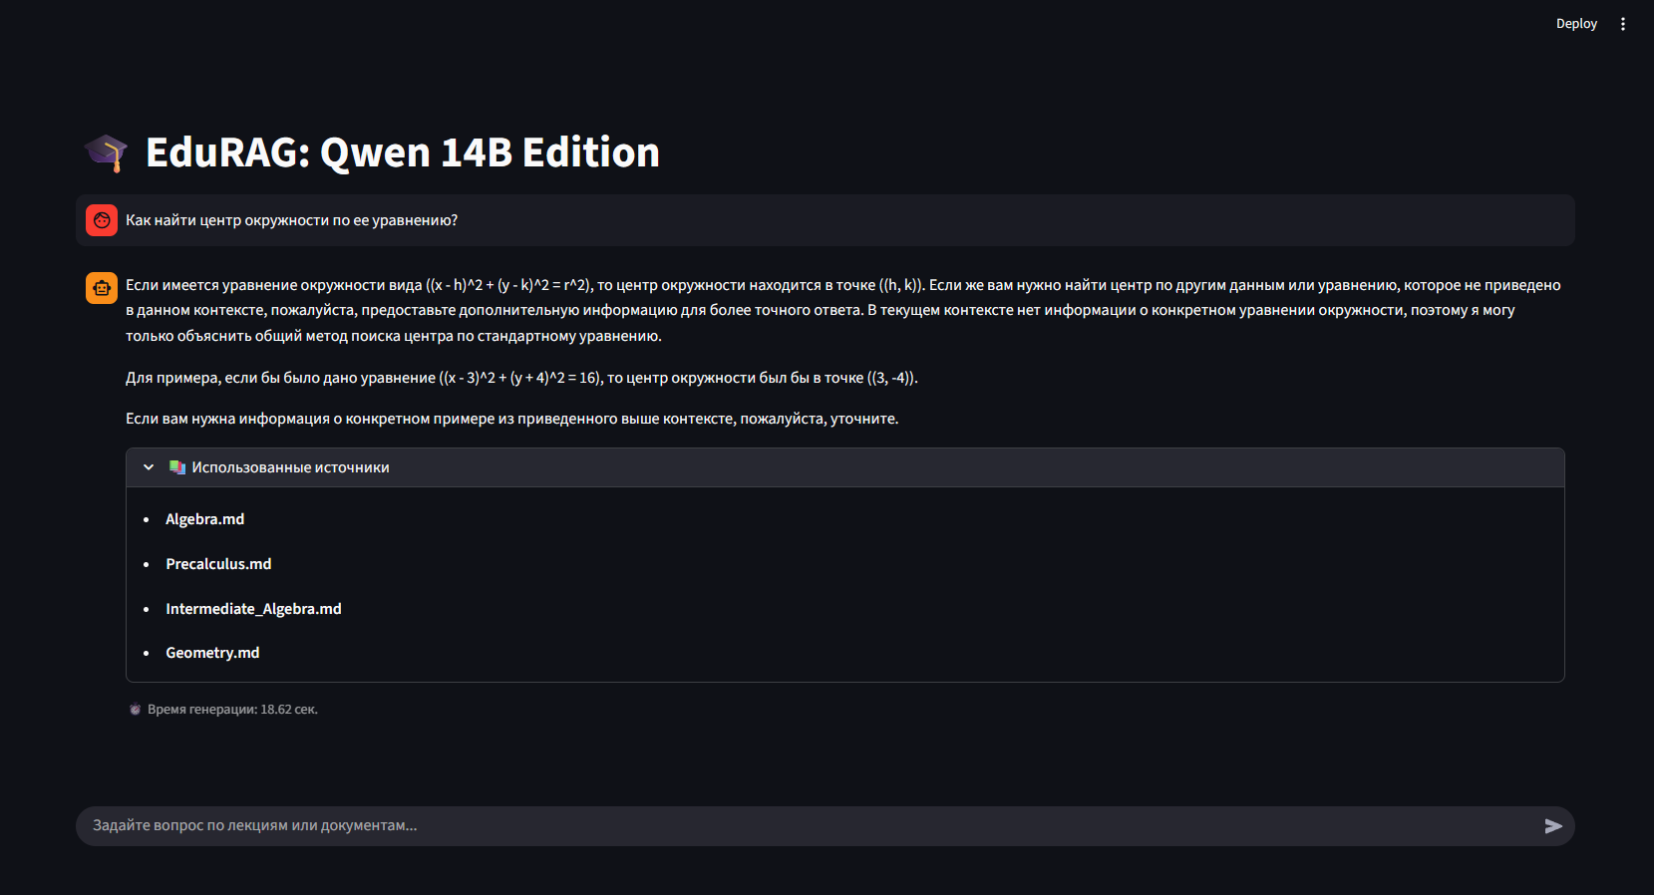
Рисунок 2 — рабочая область
Программная реализация GUI
Ниже представлен код файла app.py, реализующий описанный функционал с использованием модулей, созданных в предыдущих работах.
Листинг 1 — программная реализация GUI
import streamlit as st
import time
import os

# Импорт логических модулей (Backend)
from src.config import load_config
from src.document_loader import DocumentLoader
from src.vector_store import VectorDB
from src.rag_chain import get_rag_chain

# 1. Инициализация и настройка страницы
# Загружаем конфигурацию при старте
config = load_config()

st.set_page_config(
page_title=config['app_name'],
page_icon="📊",
layout="wide",
initial_sidebar_state="expanded"
)

# Кастомная стилизация элементов через CSS injection
st.markdown("""
<style>
.stChatMessage {border-radius: 5px; border: 1px solid #f0f2f6;}
h1 {font-size: 2rem !important;}
</style>
""", unsafe_allow_html=True)

# Заголовок приложения
st.title(f"📊 {config['app_name']}")
st.caption("Интерфейс аналитической системы интеллектуальной обработки данных")

# Инициализация сессионного хранилища для истории чата
if "messages" not in st.session_state:
st.session_state.messages = []

# --- GUI: БОКОВАЯ ПАНЕЛЬ (УПРАВЛЕНИЕ) ---
with st.sidebar:
st.header("🎛 Панель управления")

# Информационный блок
st.info(f"**Model:** {config['llm_model']}\n**Device:** {config['embedding_device'].upper()}")

st.divider()

# Элемент управления: Кнопка обновления базы
st.subheader("Управление данными")
if st.button("🔄 Индексировать документы", type="primary", use_container_width=True):
# Визуализация процесса загрузки (Progress feedback)
with st.status("Запуск ETL-конвейера...", expanded=True) as status:

st.write("1️⃣ Чтение источников данных...")
loader = DocumentLoader(config['data_path'])
docs = loader.load_documents()

if docs:
st.write(f"2️⃣ Векторизация {len(docs)} фрагментов...")
vdb = VectorDB(config)
vdb.create_vector_db(docs)

status.update(label="Индексация успешно завершена!", state="complete", expanded=False)
st.toast(f"База обновлена! Документов: {len(docs)}", icon="✅")
else:
status.update(label="Ошибка: нет данных", state="error")
st.error("Файлы не найдены в директории data/raw")

# Отображение списка файлов
st.divider()
st.markdown("### 📂 Активный корпус")
try:
files = os.listdir(config['data_path'])
if files:
for f in files:
st.text(f"• {f}")
else:
st.warning("Корпус пуст")
except FileNotFoundError:
st.error("Директория данных не найдена")

# --- GUI: ОСНОВНАЯ ОБЛАСТЬ (ЧАТ) ---

# 1. Отрисовка истории сообщений
# Проходим по сохраненному списку сообщений и выводим их
for message in st.session_state.messages:
with st.chat_message(message["role"]):
st.markdown(message["content"])

# 2. Обработка ввода пользователя
if prompt := st.chat_input("Введите запрос для анализа..."):
# Сохраняем запрос пользователя в историю
st.session_state.messages.append({"role": "user", "content": prompt})
# Отображаем запрос
with st.chat_message("user"):
st.markdown(prompt)

# 3. Генерация и отображение ответа
with st.chat_message("assistant"):
# Инициализация ядра системы
vdb = VectorDB(config)
rag_chain = get_rag_chain(config, vdb)

if rag_chain:
start_time = time.time()

# Спиннер показывает, что система "думает"
with st.spinner("Анализ контекста и генерация ответа..."):
try:
# Вызов логики анализа (Backend)
response = rag_chain.invoke({"input": prompt})
answer = response['answer']
context = response['context']

# Вывод основного текста ответа
st.markdown(answer)

# Виджет Expander для скрытия/показа источников
with st.expander("🔍 Источники информации (Evidence)"):
if context:
seen_sources = set()
for doc in context:
source = doc.metadata.get('source_file', 'Unknown')
page = doc.metadata.get('page', 'N/A')
snippet = doc.page_content[:100].replace("\n", " ")

source_id = f"{source} (стр. {page})"
if source_id not in seen_sources:
st.markdown(f"**📄 {source}**")
st.caption(f"Фрагмент: \"{snippet}...\"")
seen_sources.add(source_id)
else:
st.write("Источники не использовались (ответ из общих знаний модели).")

# Метрика времени выполнения
elapsed = time.time() - start_time
st.caption(f"⏱️ Время инференса: {elapsed:.2f} с.")

# Сохранение ответа в историю сессии
st.session_state.messages.append({"role": "assistant", "content": answer})

except Exception as e:
st.error(f"Произошла ошибка обработки: {e}")
else:
st.warning("⚠️ Векторный индекс не найден. Пожалуйста, нажмите 'Индексировать документы' в боковом меню.")

Взаимодействие с системой
- Запуск: пользователь запускает приложение командой в терминале streamlit run app.py.
- Загрузка данных: при первом запуске пользователь нажимает кнопку "Индексировать документы" в боковой панели. GUI блокирует кнопку и показывает статус-бар прогресса выполнения.
- Анализ: пользователь вводит текст в поле внизу экрана. Интерфейс блокирует ввод, показывает индикатор загрузки ("Спиннер"), а затем посимвольно или блоком выводит ответ модели.
- Проверка: пользователь может нажать на разворачивающийся список "Источники информации", чтобы убедиться, что ответ построен на основе загруженных документов, а не выдуман моделью.
  - Вывод:
В ходе практической работы была разработана GUI-оболочка, которая предоставляет полный функционал управления системой.
  - Список использованных источников и литературы:
- Ростовцев В.С. Искусственные нейронные сети,
Издательство "Лань", 2019. — 216 с. — URL: https://e.lanbook.com/book/122180
- Араки М. Манга: Машинное обучение,
Издательство "ДМК Пресс", 2020. — 214 с. — URL: https://e.lanbook.com/book/179473
- Платонов, А. В. Машинное обучение : учебное пособие для вузов / А. В. Платонов. — Москва : Издательство Юрайт, 2022. — 85 с. — (Высшее образование). — ISBN 978-5-534-15561-7. — Текст : электронный // Образовательная платформа Юрайт [сайт]. — URL: https://urait.ru/bcode/508804

